МИНОБРНАУКИ РОССИИ
Санкт-Петербургский государственный
электротехнический университет
«ЛЭТИ» им. В.И. Ульянова (Ленина)
Кафедра САПР

отчет
по лабораторной работе №4
по дисциплине «Базы данных»
Тема: Модификация данных

Студент гр. 1302 |  | Новиков Г.В.
Студентка гр. 1302 |  | Романова О.В.
Преподаватель |  | Новакова Н.Е.

Санкт-Петербург
2023
Цель работы.
Научиться выполнять команды вставки, удаления и обновления данных. В лабораторной работе используется БД Library.

Порядок выполнения.
Упражнение 1 – Применение команды INSERT
В этом задании используется команда INSERT для добавления строк в таблицы в таблицы БД Library.
- Вставка строк в таблицу item, которая представляет книги из собрания
библиотеки:
- Добавить в таблицу item две строки с заголовком номер 8, The Cherry
Orchard. Указать имена полей, значения которых вводим. Для остальных полей использовать:
Номер строки | Имя поля
Номер строки | isbn | Title_no | Cover | Loanable | Translation
1 | 10001 | 8 | HARDBACK | Y | ENGLISH
2 | 10101 | 8 | SOFTBACK | Y | ENGLISH
INSERT INTO item (isbn, title_no, cover, loanable, translation)
VALUES (10001, 8, 'HARDBACK', 'Y', 'ENGLISH'),
(10101, 8, 'SOFTBACK', 'Y', 'ENGLISH');
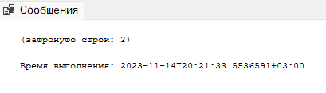
Рис. 1 – Результат запроса из упражнения №1

- Для проверки:
SELECT *
FROM item
WHERE title_no = 8 AND (isbn = 10001 OR isbn = 10101);
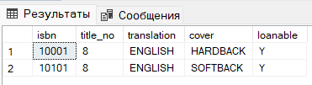
Рис. 2 – Результат запроса из упражнения №1

- Вставка строк в таблицу copy, которая содержит данные о копиях книг
в собрании библиотеки:
- Добавить строку в таблицу copy для элемента с твердым переплетом,
который добавили в предыдущем задании. Выполнить запрос.
INSERT INTO copy (isbn, copy_no, title_no, on_loan)
VALUES (10001, 1, 8, 'N')
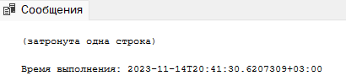
Рис. 3 – Результат запроса из упражнения №1
Для проверки:
SELECT *
FROM copy
WHERE isbn = 10001 AND copy_no = 1 AND title_no = 8 AND on_loan = 'N'
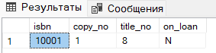
Рис. 4 – Результат запроса из упражнения №1

- Определение языка, на который был переведен экземпляр книги из
собрания библиотеки:
- Написать запрос, который возвратит язык (поле translation) одного из
элементов, который был добавлен в предыдущих заданиях. Выполнить запрос и убедиться в правильности выполненной ранее операции вставки.
SELECT translation
FROM item
WHERE title_no = 8 AND isbn = 10001;
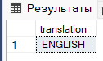
Рис. 5 – Результат запроса из упражнения №1

Упражнение 2 – Использование команды INSERT с ключевым словом DEFAULT:
1. Определение столбцов, для которых разрешено значение null.
Выполните системную хранимую процедуру sp_help для того, чтобы определить какие столбцы в таблице title допускают значение null. Для этих столбцов, а также для столбцов со значением default не обязательно указывать значение при добавлении строк. Значения полей со свойством IDENTITY формируются автоматически.
sp_help title
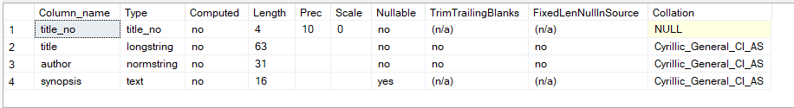
Рис. 6 – Результат запроса из упражнения №2

Столбец Nullable указывает на то, разрешено ли значение null.

2. Вставка значений в таблицу title. Вставьте строку в таблицу title для
книги The Art of Lawn Tennis автора William T. Tilden. Используйте ключевое слово DEFAULT для тех полей, которые разрешают значение null или имеют значение default. Не указывайте значение для поля title_no, поскольку это поле имеет свойство IDENTITY. Напишите и выполните запрос, подтверждающий факт вставки.
INSERT INTO title (title, author, synopsis)
VALUES ('The Art of Lawn Tennis', 'William T.Tilden', DEFAULT)
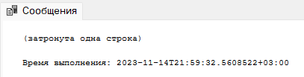
Рис. 7 – Результат запроса из упражнения №2

Проверка:
SELECT *
FROM title
WHERE title = 'The Art of Lawn Tennis'
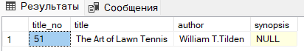
Рис. 8 – Результат запроса из упражнения №2

- Определение последнего использованного значения IDENTITY.
Напишите запрос для определения значения поля title_по для заголовка, добавленного в предыдущем задании.
SELECT IDENT_CURRENT('title') as title_no
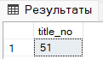
Рис. 9 – Результат запроса из упражнения №2

Функция IDENT_CURRENT возвращает последнее использованное значение IDENTITY для указанной таблицы.

- Получение последней вставленной записи в таблице title. Напишите
запрос, возвращающий последнюю запись, вставленную в таблицу title. Используйте результат предыдущего запроса.
SELECT TOP 1 *
FROM title
ORDER BY title_no DESC;
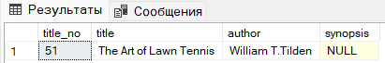
Рис. 10 – Результат запроса из упражнения №2

- Добавление новых записей в таблицу title. Вставьте в таблицу title
записи для названия книги Riders of the Purple Sage автора Zane Grey. Укажите список полей и соответствующие им значения для полей, не разрешающих null и не имеющих значений default.
INSERT INTO title (title, author)
VALUES ('Riders of the Purple Sage', 'Zane Grey')
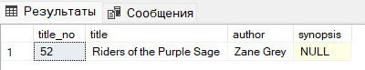
Рис. 11 – Результат запроса из упражнения №2

Проверка:
SELECT *
FROM title
WHERE title = 'Riders of the Purple Sage'
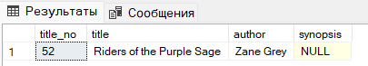
Рис. 12 – Результат запроса из упражнения №2

Упражнение 3 – Использование команды INSERT с ключевыми слова- DEFAULT VALUES
- Создание новой таблицы sample1.
USE library
CREATE TABLE sample1 (
Cust_id int NOT NULL IDENTITY(100,5),
Name char(10) NULL)
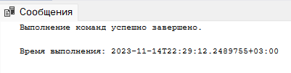
Рис. 13 – Результат запроса из упражнения №3

2. Вставка записи со значениями по умолчанию в таблицу sample1:
1) создайте запрос, добавляющий запись в таблицу sample1. Не указывайте имен полей. Используйте ключевые слова DEFAULT VALUES;
INSERT INTO sample1 DEFAULT VALUES;
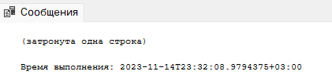
Рис. 14 – Результат запроса из упражнения №3

Проверка:
SELECT * FROM sample1;
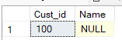
Рис. 15 – Результат запроса из упражнения №3

Упражнение 4 – Использование команды DELETE
1. Напишите запрос, возвращающий запись из таблицы item. Свойства записи: мягкий переплет, isbn 10101, название «The Cherry Orchard», title_no 8.
SELECT *
FROM item
WHERE isbn = 10101 AND title_no = 8 AND cover = 'SOFTBACK'
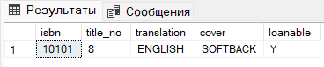
Рис. 16 – Результат запроса из упражнения №4

- Удалить указанную запись.
DELETE FROM item
WHERE isbn = 10101 AND title_no = 8 AND cover = 'SOFTBACK'
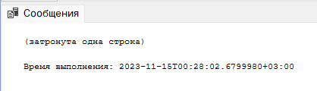
Рис. 17 – Результат запроса из упражнения №4

Упражнение 5 – Использование команды UPDATE
1. Получение записи, которую следует обновить. Напишите запрос, возвращающий пользователя библиотеки с номером 507 из таблицы member.
SELECT*
FROM member
WHERE member_no = 507
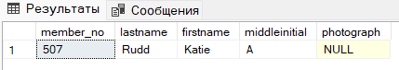
Рис. 18 – Результат запроса из упражнения №5

2. Обновление записи. Перепишите запрос так, чтобы он изменял фамилию указанного читателя.
UPDATE member
SET lastname = 'Ros'
WHERE member_no = 507
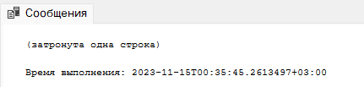
Рис. 19 – Результат запроса из упражнения №5

Проверка:
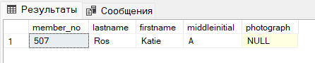
Рис. 20 – Результат запроса из упражнения №5

Упражнение 6 – Изменение данных на основе информации других таблиц
1. Добавление нового юного читателя в базу данных. Разберитесь с приведенным далее запросом и выполните его. Оператор SET IDENTITY INSERT используется для разрешения задания пользовательского значения для поля со свойством IDENTITY.
USE library
BEGIN TRANSACTION
SET IDENTITY_INSERT member ON
INSERT member (member_no, lastname, firstname, middleinitial)
VALUES (16101, 'Walters', 'B.', 'L')
SET IDENTITY_INSERT member OFF
INSERT juvenile
VALUES (16101, 1, DATEADD(YY, -18, DATEADD(DD, -1, GETDATE())))
COMMIT TRANSACTION
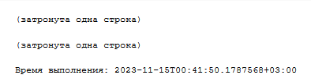
Рис. 21 – Результат запроса из упражнения №6

Проверка:
SELECT *
FROM member m, juvenile j
WHERE m.member_no = 16101 AND j.member_no = 16101
Рис. 22 – Результат запроса из упражнения №6

2. Получение записей, которые должны быть перенесены из таблицы juvenile в таблицу adult:
1) напишите запрос, возвращающий значения полей member_no из таблицы juvenile и street, city, state, zip и phone_no из таблицы adult. Также включите в запрос текущую дату плюс 1 год.
2) запрос должен связывать таблицы juvenile и adult по полю member: ju- venile.adult_member_no = adult.member_no;
3) добавьте выражение WHERE, чтобы показывать только тех читателей из таблицы juvenile, которым более 18 лет.
SELECT j.member_no, a.street, a.city, a.state, a.zip, DATEADD(YY, 1, GETDATE()) as date_plus
FROM adult a
JOIN juvenile j ON j.adult_member_no = a.member_no
WHERE DATEDIFF(YY, j.birth_date, GETDATE()) > 18;
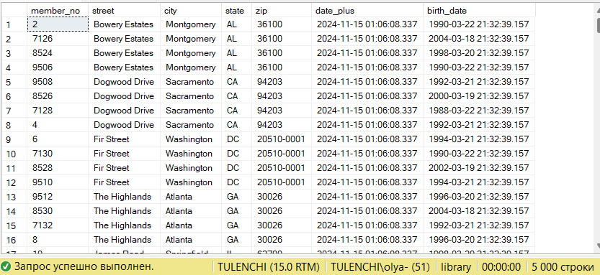
Рис. 23 – Результат запроса из упражнения №6

3. Вставка записей в таблицу juvenile из таблицы adult:
1) измените запрос так, чтобы полученные записи добавлялись в таблицу adult;
INSERT INTO adult (member_no, street, city, state, zip, expr_date)
SELECT j.member_no, a.street, a.city, a.state, a.zip, DATEADD(YY, 1, GETDATE())
FROM adult a
JOIN juvenile j ON j.adult_member_no = a.member_no
WHERE DATEDIFF(YY, j.birth_date, GETDATE()) > 18;
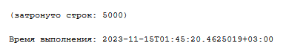
Рис. 24 – Результат запроса из упражнения №6

Проверка:
SELECT *
FROM adult
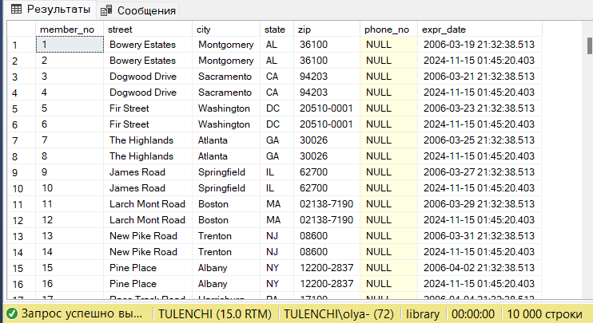
Рис. 25 – Результат запроса из упражнения №6

4. Определение подлежащих удалению записей из таблицы juvenile. Напишите запрос, который связывает таблицы juvenile и adult.
SELECT j.*
FROM juvenile j
LEFT JOIN adult a ON j.member_no = a.member_no
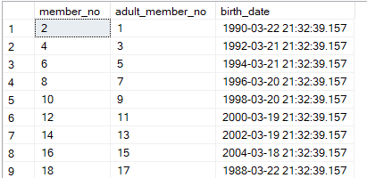
Рис. 26 – Результат запроса из упражнения №6

5. Удаление записей из таблицы juvenile:
DELETE FROM juvenile
WHERE member_no IN (
SELECT j.member_no
FROM juvenile j
LEFT JOIN adult a ON j.member_no = a.member_no
);
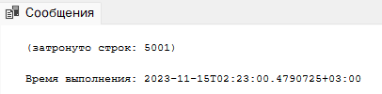
Рис. 27 – Результат запроса из упражнения №6

Проверка:
SELECT *
FROM juvenile
WHERE member_no = 16101;
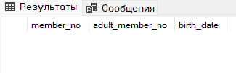
Рис. 28 – Результат запроса из упражнения №6

Выводы.
В лабораторной работе были рассмотрены команды вставки, удаления и обновления данных (INSERT, DELETE, UPDATE). Была проведена работа с библиотекой Library, где в таблицах вставлялись, удалялись и изменялись строки.

Список используемых материалов.
1. Распределенные базы данных: Методические указания к лабораторным работам / Сост.: А. В. Горячев, Н. Е. Новакова. СПб.: Изд-во СПбГЭТУ «ЛЭТИ», 2008. 32 с
2. Документация по языку Transact-SQL URL: https://learn.microsoft.com/ru-ru/sql/?view=sql-server-ver16

